银川市兴庆区月牙湖乡肉牛养殖园区供水系统增量扩容项目绩效评价报告

宁夏华辰远大工程管理有限公司
二○二二年十一月

目 录
一、项目基本情况 2
（一）项目概况 2
1.项目背景和目的 2
2.项目预算及资金来源 4
3.项目计划实施内容 5
（二）项目绩效目标 5
二、绩效评价工作情况 5
（一）绩效评价目的和依据 5
（二）指标体系设计的总体思路 6
（三）评价原则 7
（四）评价指标体系 7
（五）评价标准与评价方法 8
（六）绩效评价工作过程 9
三、绩效评价指标分析情况 10
（一）项目资金情况分析 10
1.项目资金到位情况分析 10
2.项目资金使用情况分析 11
（二）项目实施情况分析 12
1.项目组织管理分析 12
2.项目管理情况分析 12
（三）项目绩效情况分析 12
1.经济性 12
2.效率性 13
3.效益性 13
4.满意度 13
四、综合评价情况及评价结论 14
五、绩效评价结果应用建议 23
六、主要经验及做法 23
七、存在的问题和建议 23
（一）存在的问题 23
（二）建议 23
附件： 25
附件1：项目绩效评价指标体系 25
附件2：调查问卷样表 28
附件3：项目相关文件 31
附件4：项目现场照片 36
附件5：企业相关资质文件 37

银川市兴庆区月牙湖乡肉牛养殖园区供水系统
增量扩容项目绩效评价报告

银川市兴庆区农业农村和水务局：
接受贵单位委托，我们对贵单位实施的银川市兴庆区月牙湖乡肉牛养殖园区供水系统增量扩容项目预算执行情况实施了绩效评价。
被评价单位认可并理解其责任是绩效评价人员执行绩效评价工作的前提。被评价单位应当对绩效评价报告涉及基础资料的真实性、合法性、完整性负责，这种责任具体包括：（1）设定、确认绩效目标；（2）设计和实施恰当的内部控制（包括预算管理制度等），保证经济、有效和合法地使用预算资金；（3）根据绩效目标完成情况填列基础信息表，汇总相关的情况和数据，提供相关佐证资料，进行总结分析，编制绩效报告；（4）及时为评价工作提供必要的工作条件，包括提供真实、合法、完整的基础资料，允许评价人员不受限制地接触执行评价工作所需的相关信息等。
我们的责任是按照《项目支出绩效评价管理办法》等文件和《会计师事务所财政支出绩效评价业务指引》对绩效评价组织管理和工作程序的要求，对财政支出（项目支出）的经济性、效率性和效益性进行客观、公正的评价。在评价过程中，我们结合被评价单位的实际情况，实施了包括复核被评价单位提供
的评价资料、现场调查、询问等我们认为必要的评价程序；被评价单位向评价人员提供了完整信息的责任的书面声明。现将评价结论报告如下：

项目基本情况

（一）项目概况

1.项目背景和目的
宁夏银川市兴庆区月牙湖地区位于银川市东北部68km，地处毛乌素沙漠与黄河交接处，东经106°23′~106°38′，北纬38°32′~38°39′之间。北与平罗县高仁镇接壤，东部为鄂尔多斯台地，西部为黄河，河岸线长约16km与同归、通昌、金星农场隔河相望。月牙湖乡现辖老移民区7个行政村，分别为月牙湖村、海陶北村、海陶南村、塘南村、大塘北村、大塘南村、小塘村，滨河家园5个行政村，另有一个治沙林场，一个兴庆区万亩奶牛养殖园区，现规划建通航产业园。总人口37492人。是一个回族聚居区。乡内有农技站、林业站、卫生院、派出所等单位。经过20多年的不断发展，目前，全乡总面积3.12万亩，其中：耕地20101亩，园地101亩，林地885亩，草地965亩，城镇村及工矿工用地2988亩，交通运输用地729亩，水域及水利设施用地3101亩，其它土地2309亩。农民以种植小麦、玉米为主生活来源主要是靠农业收入，2010年农民人均纯收入达到3056元。
银川市兴庆区月牙湖乡肉牛养殖园区前期通过“银川市兴庆区月牙湖地区农村饮水安全巩固提升工程－新增肉牛养殖园区设计方案”自长城水厂至月牙湖乡供水管道现状DN300预留口接出，沿银河路旁农田边至肉牛养殖园区，完成园区11处牛场供水管网敷设。已完成管道敷设全长4.4km，其中主管道长1.3km，支管道长3.1km。2021年通过实施《银川市兴庆区月牙湖乡肉牛养殖园区二次供水工程》新建1座二次增压泵站一座，为园区肉牛场11家肉牛场供水。前期工程只解决部分牛场供水问题，项目区现状供水水压不能满足园区牛场供水，远期存在供水水量不足等问题。一是水源水量无保障新增肉牛养殖场供水水源水量无保障。由于《银川市兴庆区月牙湖地区农村饮水安全巩固提升工程》主要为保障月牙湖乡居民农村人饮项目，设计总供水规模为9200m³/d，存在2017年项目规划时未考虑预留新增肉牛养殖园区用水量的问题。前期经宁夏长城水务有限责任公司与兴庆区农水局会议协商，2020年应水务局新增牛场需水紧迫的申请，考虑利用长城水务至月牙湖乡供水管道投产未满负荷运行的供水余量，将供水管道敷设至各牛场片区门口暂供各牛场企业生产运营。根据长城水厂供水数据可知，2021年高峰期用水水量达到8000m³/d，无法有效保障本项目肉牛养殖园区供水量。二是用水高峰期时会影响周围居民用水月牙湖乡农村供水工程总设计供水规模为9200m³/d，原设计未考虑肉牛养殖园区需水量，月牙湖肉牛养殖园从农村供水管网dn315管接管，此管段原设计供水量3180m³/d。2020年肉牛养殖园接管点居民平均日用水量为1300m³/d，高峰期用水2100m³/d，用水高峰期管道富余水量1080m³/d，富余水量小于肉牛养殖园用水量；通过2021年供水单位实际运行中发现用水高峰期时，月牙湖乡已出现部分居民水压不足的问题，肉牛养殖园区已经实施的无负压二次供水泵站投入使用后，用水高峰期时会影响周围居民用水安全。三是园区部分管网未铺设2021年5月10日，通过现场调查，实际入驻园区养殖用户达到29户，其中肉牛养殖22户，肉羊养殖6户，有机肥加工1户。现状已建设水表井4座，共配置11套水表，仅有4户肉牛养殖用户接入自来水，其余均未接入自来水。同时园区1号、2号、13号、14号、15号养殖区域未完成土地平整，现状供水管网未铺设。
随着项目区养殖规模的扩大及月牙湖乡农村人饮用水水量的增加，肉牛养殖园区用水水量及水压不足问题逐步凸显，因此此项工程急需实施。2022年1月21日，银川市人民政府《银川市兴庆区人民政府会议纪要》（银兴专题纪要发〔2022〕16号）研究决定实施银川市兴庆区月牙湖乡肉牛养殖园区供水系统增量扩容项目。2022年3月8日，经银川市兴庆区发展和改革局批准《关于银川市兴庆区月牙湖乡肉牛养殖园区供水系统增量扩容工程初步设计的批复》（银兴发改发〔2022〕16号），由兴庆区农业农村和水务局负责实施该项目。

2.项目预算及资金来源
项目概算总投资475.49万元。其中：建筑工程费368.28万元、其他费用基本预备费22.36万元，水土保持工程3.99万元，环境保护工程投资2.0万元。资金来源为自治区、银川市财政资金和兴庆区本级财政配套。

3.项目计划实施内容

项目建设地点：银川市兴庆区月牙湖乡

项目建设期限：2022年

项目按30000头肉牛及4000头羊养殖规模提供供水，完成园区配套给水管网建设；总用水规模为1685m³/d。新建2000m³钢筋混凝土清水池1座，新建6.15km输水管道及配套阀井42座等其他附属建筑。

（二）项目绩效目标
通过项目建设，解决月牙湖肉牛养殖园区用水困难，用水水压及水量无保障等问题，促进园区规模化生产，带动月牙湖移民地区农业高效发展。

二、绩效评价工作情况

（一）绩效评价目的和依据

1.评价目的
本次绩效评价是对银川市兴庆区月牙湖乡肉牛养殖园区供水系统增量扩容项目进行综合绩效评价，目的是通过对该项目的立项决策、项目实施与管理、项目目标完成情况的调查研究，旨在从绩效目标设定、项目实施管理、资金管理以及绩效目标实现程度和效益等方面，考察财政资金使用效益，为改善财政支出预算管理，以及项目相关领域公共决策提供参考。

2.评价依据
（1）《项目支出绩效评价管理办法》（财预〔2020〕10号）
（2）《自治区人民政府办公室印发关于全面推进预算绩效管理的指导意见的通知》（宁政办发〔2013〕169号）
（3）《银川市兴庆区人民政府会议纪要》（银兴专题纪要发〔2022〕16号）
（4）《关于银川市兴庆区月牙湖乡肉牛养殖园区供水系统增量扩容工程初步设计的批复》（银兴发改发〔2022〕16号）
（5）《关于印发兴庆区2022年度第一批财政衔接推进乡村振兴补助资金使用分配计划的通知》（银兴党农发〔2022〕1号）
（6）项目实施过程资料（招标、合同、监理、验收等资料）
（7）项目明细账、记账凭证
（8）项目单位提交的工作总结及其他基础材料

（二）指标体系设计的总体思路
根据财政部关于印发《项目支出绩效评价管理办法》（财预〔2020〕10号）、《预算绩效评价共性指标体系框架》（财预〔2013〕53号）、《银川市兴庆区人民政府会议纪要》（银兴专题纪要发〔2022〕16号）、《关于银川市兴庆区月牙湖乡肉牛养殖园区供水系统增量扩容工程初步设计的批复》（银兴发改发〔2022〕16号）、《关于印发兴庆区2022年度第一批财政衔接推进乡村振兴补助资金使用分配计划的通知》（银兴党农发〔2022〕1号）等文件精神。按照“合法、合规、合理”的要求，从投入、过程、产出、效果四个维度对项目的总目标和分目标进行梳理和分解，参考匹配性和适应性原则，结合计划标准、历史标准等制定指标的目标值，形成银川市兴庆区月牙湖乡肉牛养殖园区供水系统增量扩容项目绩效评价指标体系。

（三）评价原则

1.重要性和代表性相结合的原则
优先选择最能反映项目实质和核心目标的内容作为评价的主要方向和侧重点，在选取绩效指标时，也优先使用最具代表性、最能反映评价要求的关键指标。

2.客观资料采集和预测、评估相结合的原则
全面、客观地反映项目执行的实际情况和取得的结果，对可能达到的结果和完成目标进行可能性分析。

3.实地跟踪和案头分析相结合的原则
实地采集数据，完成各项要求填报的表格，案头分析跟踪情况，对照绩效目标进行审核，形成结论和相关建议。

（四）评价指标体系
根据本次评估对象、任务与目标，评价组初步从项目决策、过程管理、项目产出、项目效果四大方面构建评价指标体系。包括12个二级指标、20个三级指标。投入、过程指标权重分值占比40%，产出、效果指标权重分值占比60%。
1.项目决策：主要从项目立项、项目目标和资金投入3个二级指标进行考察。项目立项主要考察立项依据充分性、项目立项规范性；项目目标主要考察绩效目标的合理性、绩效指标的明确性；资金投入主要考察预算编制科学性、资金分配合理性。
2.项目过程：主要从资金管理和实施管理2个二级指标进行考察。资金管理考察资金到位率、预算执行率；实施管理考察管理制度健全性、制度执行有效性。
3.项目产出：主要从产出数量、产出质量、产出时效、产出成本4个二级指标进行考察。产出数量考察工程实际完成率；产出质量考察项目质量达标率；产出时效考察项目完成及时率；产出成本考察成本节约率。
4.项目效果：主要从社会效益、满意度、持续影响力3个二级指标进行考察。社会效益考察带动月牙湖移民地区农业高效发展、保障农村饮水安全、水质达标率；满意度考察受益群体满意度；持续影响力考察长效机制健全性。
各指标分值权重根据项目的个性特征分别设定，绩效评价
指标体系详见《附件1：项目绩效评价指标体系》。

（五）评价标准与评价方法

1.评价标准
本项目依据《银川市兴庆区人民政府会议纪要》（银兴专题纪要发〔2022〕16号）、《关于银川市兴庆区月牙湖乡肉牛养殖园区供水系统增量扩容工程初步设计的批复》（银兴发改发〔2022〕16号）、《关于印发兴庆区2022年度第一批财政衔接推进乡村振兴补助资金使用分配计划的通知》（银兴党农发〔2022〕1号）文件中批准的，以预先制定的目标、计划、预算、定额等数据作为评价的标准。

2.评价方法
本次评价运用政策文献研究法、专家论证法、社会调查法。

（1）政策、文献研究法
通过研究、解读国家、宁夏回族自治区相关政策法规与文献，获取绩效评价项目运行工作的管理概况、绩效目标、需调整和修改的绩效指标等有关信息。

（2）专家论证法
通过专家论证的方法，确认评价方案中绩效评价指标、绩效评价指标目标值及评价思路的科学性、合理性。

（3）社会调查法
通过访谈、社会调查等方法，获取项目相关利益方的知晓度、满意度等第一手数据资料，实现对项目涉及公共资源分配均衡性和效益的评价。

（六）绩效评价工作过程
1.前期准备
2022年11月1日评价组通过前期调研，确定了评价的目的、方法以及评价的原则，根据项目的内容和特点制定了评价指标体系及评价标准，拟定了社会调查方案。
2.组织实施
2022年11月2日，评价工作进入实施阶段，在数据采集方面，评价组在银川市兴庆区农业农村和水务局的支持配合下完成了基础数据收集，对项目负责人进行了现场访谈，沟通了项目实施过程中的管理措施及存在的问题。并对项目受益群体开展了社会调查，调查对象主要为：园区企业、周边农户、园区工作人员等。
3.分析评价
2022年11月4日至2022年11月6日，评价组按照绩效评价的原则和规范，对采集的数据进行分析，完成评价报告的撰写。

三、绩效评价指标分析情况

（一）项目资金情况分析

1.项目资金到位情况分析
根据自治区财政厅《关于提前下达 2022 年中央财政衔接推进乡村振兴补助资金预算的通知》（宁财（农）指标〔2021〕558 号），中共银川市兴庆区委员会农村工作领导小组《关于印发兴庆区2022年度第一批财政衔接推进乡村振兴补助资金使用分配计划的通知》（银兴党农发〔2022〕1号）下达中央财政衔接资金346万元。根据银川市兴庆区发展和改革局《关于银川市兴庆区月牙湖乡肉牛养殖园区供水系统增量扩容工程初步设计的批复》（银兴发改发〔2022〕16号）剩余资金由兴庆区财政本级财政配套129.49万元。
项目资金已全部到位，资金到位率100%。

2.项目资金使用情况分析
银川市兴庆区月牙湖乡肉牛养殖园区供水系统增量扩容项目实际到位资金475.49万元，截止被评价时段实际支出305.37万元。预算执行率为64.22%。
银川市兴庆区月牙湖乡肉牛养殖园区供水系统增量扩容项目
实际资金支出情况表
单位：万元
序号 | 支出项目 | 实际支出金额
1 | 一标段工程款 | 143.44
2 | 二标工程款 | 141.09
3 | 设计费 | 10.00
4 | 工程监理费 | 5.26
5 | 工程检测费 | 1.38
6 | 水保费 | 2.25
7 | 第三方管理公司费用 | 1.95
8 | 财务决算费用 | 0.00
合计 |  | 305.37
3.项目资金管理情况分析
银川市兴庆区农业农村和水务局执行国家统一的会计核算管理制度，财务制度健全。及时按进度拨付资金，能够做到专户储存、专款专用、专项支出。其资金使用符合国家财经法规和财务管理制度以及有关专项资金管理办法的规定，资金调整、拨付的审批程序和手续完整，符合项目预算批复规定的用途。
- 项目实施情况分析

项目组织管理分析
预算管理单位：银川市兴庆区财政局
预算执行单位：银川市兴庆区农业农村和水务局
工程设计单位：宁夏福宁工程设计咨询有限公司
工程施工单位：宁夏中康建设集团有限公司（一标段）、宁夏国基建设工程有限公司（二标段）
工程招投标服务单位：宏业国际项目管理有限公司
工程监理单位：中元方工程咨询有限公司
工程检测、水保单位：图新设计咨询有限公司、宁夏山河朗清工程勘察设计有限公司
第三方管理单位：宁夏华辰远大工程管理有限公司

2.项目管理情况分析
项目实行工程建设“三制”管理。一是实行项目法人制。银川市兴庆区农业农村和水务局局长为项目实施法人，对项目负总责。二是实行招投标制。委托宏业国际项目管理有限公司开展招投标工作，面向社会进行招标。三是实行工程监理制。由银川市兴庆区农业农村和水务局会同中元方工程咨询有限公司（监理单位）进行，项目建设质量实行终身责任制。

（三）项目绩效情况分析

1.经济性
银川市兴庆区月牙湖乡肉牛养殖园区供水系统增量扩容项目概算总投资475.49万元，截止被评价时段完成项目投资400.11万元，投资计划完成率84.15%。项目投资支出控制在预算范围内。

2.效率性
根据银川市兴庆区发展和改革局《关于银川市兴庆区月牙湖乡肉牛养殖园区供水系统增量扩容工程初步设计的批复》（银兴发改发〔2022〕16号）要求，项目建设期为：2022年。
2022年3月11日，银川市兴庆区农业农村和水务局委托宏业国际项目管理有限公司开展采购招标工作并签订了招标代理合同。2022年5月11日通过招标评审确定宁夏中康建设集团有限公司（一标段）、宁夏国基建设工程有限公司（二标段）为项目施工单位。
截止被评价时段，该项目已完成分部验收，竣工验收暂未完成。目前该项目完工进度100%，已在试运行阶段，项目实施效率性较好。

3.效益性

（1）促进肉牛养殖园区经济发展。银川市兴庆区月牙湖乡肉牛养殖园区建设工程已开工建设，兴庆区农水局及与本工程有关的其他单位共同协作，完成“三通一平”，为肉牛养殖园区建设开工做好配套工程基础建设。目前月牙湖肉牛养殖园区用水困难，用水水压及水量无保障，严重制约园区规模化生产，一定程度上影响园区经济发展。本项目的建设，对月牙湖肉牛养殖园区的经济发展具有重要作用。

（2）贯彻精准扶贫和脱贫销号政策。贯彻落实中央扶贫开发工作会议精神、实施脱贫攻坚。扶贫工作一直是兴庆区月牙湖地区工作的重中之重，本次工程覆盖范围主要为兴庆区月牙湖乡肉牛养殖园区，而解决地区用水问题又是打赢脱贫攻坚战的第一仗，对于打赢脱贫攻坚战具有重要意义。

（3）响应“十三五”农村饮水安全巩固提升总体要求。坚持因地制宜、建管并重、可以持续的原则，推行规模化发展、标准化完善、专业化管理，完善长效机制，强化水源保护、水质净化、水质检测、水费收计、信息化、技术服务和培训等，建立“从源头到龙头”的农村饮水安全工程建设及运行管护体系，进一步提高农村集中供水率、自来水普及率、供水保证率和水质达标率。

4.满意度
通过对社会调查问卷的结果进行统计分析，结果表明，受益群体针对“银川市兴庆区月牙湖乡肉牛养殖园区供水系统增量扩容工程的满意度”为95.4%。

四、综合评价情况及评价结论
绩效评价结果采用综合评分定级的方法，总分值为100分，绩效评级分优、良、中、差。评价得分90-100分的，绩效评级为优；得分在80-89分的，绩效评级为良；得分在60-79分的，绩效评级为中；得分在0-59分的，绩效评级为差。
通过基础数据填报分析、问卷调查和访谈获取的数据，评价组对银川市兴庆区月牙湖乡肉牛养殖园区供水系统增量扩容项目进行了独立客观公正的评价，最终得分结果为“98.21分”，评价结论为“优”。
项目决策类指标权重分值10分，评价得分10分，得分率为100%。
立项依据充分性：根据《银川市兴庆区人民政府会议纪要》（银兴专题纪要发〔2022〕16号）、《关于银川市兴庆区月牙湖乡肉牛养殖园区供水系统增量扩容工程初步设计的批复》（银兴发改发〔2022〕16号）、《关于印发兴庆区2022年度第一批财政衔接推进乡村振兴补助资金使用分配计划的通知》（银兴党农发〔2022〕1号）等文件批复内容，该项目立项实施。根据指标评分细则，①有立项依据文件；②符合有关法律法规和政策重点。各考察点各占50%权重分，全部符合得满分，否则扣除对应权重分。该项目立项依据充分，本指标得满分。
项目立项规范性：银川市兴庆区农业农村和水务局委托宁夏福宁工程设计咨询有限公司对项目开展了初步设计工作，并完成了相关评审，2022年3月8日经银川市兴庆区发展和改革局《关于银川市兴庆区月牙湖乡肉牛养殖园区供水系统增量扩容工程初步设计的批复》（银兴发改发〔2022〕16号）批复同意该项目实施。根据指标评分细则，①项目按照规定的程序申请设立；②所提交的文件、材料符合相关要求；③事前已经过必要的可行性研究、专家论证、风险评估或集体决策等。若①②③齐全得权重100%；如不符合①得0分；缺②扣权重30%，缺③扣权重30%。该项目立项规范，本指标得满分。
绩效目标合理性：银川市兴庆区农业农村和水务局对该项目设置了绩效目标。根据指标评分细则，①项目是否设置了绩效目标；②项目绩效目标依据是否充分；③项目绩效目标是否合理。各考察点各占30%、30%、40%权重分，全部符合得满分，否则扣除对应权重分。该项目绩效目标合理，本指标得满分。
绩效指标明确性：银川市兴庆区农业农村和水务局按照《项目支出绩效评价管理办法》（财预〔2020〕10号）、《自治区人民政府办公室印发关于全面推进预算绩效管理的指导意见的通知》（宁政办发〔2013〕169号）文件要求对该项目设置绩效指标。根据指标评分细则，①绩效目标是否明确；②是否量化；③是否可考核；④是否与战略目标相关。各考察点各占25%权重分，全部符合得满分，否则扣除对应权重分。该项目绩效指标明确，本指标得满分。
预算编制科学性：银川市兴庆区农业农村和水务局委托宁夏福宁工程设计咨询有限公司对项目开展了初步设计工作并编制了《银川市兴庆区月牙湖乡肉牛养殖园区供水系统增量扩容项目初步设计报告》，报告中完成了项目概算编制。根据指标评分细则，①预算编制是否经过科学论证；②预算内容与项目内容是否匹配；③预算额度测算依据是否充分，是否按照标准编制；④预算确定的项目投资额或资金量是否与工作任务相匹配。各考察点各占25%权重分，全部符合得满分，否则扣除对应权重分。该项目预算编制与项目实施内容匹配，预算编制准确，本指标得满分。
资金分配合理性：2022年3月8日经银川市兴庆区发展和改革局《关于银川市兴庆区月牙湖乡肉牛养殖园区供水系统增量扩容工程初步设计的批复》（银兴发改发〔2022〕16号）文件批复项目概算总投资475.49万元。其中：建筑工程费368.28万元、其他费用基本预备费22.36万元，水土保持工程3.99万元，环境保护工程投资2.0万元。资金来源为自治区、银川市财政资金和兴庆区本级财政配套。根据指标评分细则，①预算资金分配依据是否充分；②资金分配额度是否合理，与项目单位或地方实际是否相适应。各考察点各占50%权重分，全部符合得满分，否则扣除对应权重分。该项目资金分配合理，本指标得满分。
项目管理类指标权重分值30分，评价得分28.21分，得分率为94.03%。
资金到位率：根据自治区财政厅《关于提前下达 2022 年中央财政衔接推进乡村振兴补助资金预算的通知》（宁财（农）指标〔2021〕558 号），中共银川市兴庆区委员会农村工作领导小组《关于印发兴庆区2022年度第一批财政衔接推进乡村振兴补助资金使用分配计划的通知》（银兴党农发〔2022〕1号）下达中央财政衔接资金346万元。根据银川市兴庆区发展和改革局《关于银川市兴庆区月牙湖乡肉牛养殖园区供水系统增量扩容工程初步设计的批复》（银兴发改发〔2022〕16号）剩余资金由兴庆区财政本级财政配套129.49万元。项目资金已全部到位，资金到位率100%。根据指标评分细则，资金到位及时率100%得满分，否则本指标得分=实际到位率×分值。该项目资金到位率100%，本指标得满分。
预算执行率：银川市兴庆区月牙湖乡肉牛养殖园区供水系统增量扩容项目实际到位资金475.49万元，截止被评价时段实际支出305.37万元。预算执行率为64.22%。根据指标评分细则，预算执行率≥100%得满分，否则本指标得分=实际预算执行率×分值。该项目预算执行率为60.76%，本指标扣1.79分，得3.21分。
资金使用合规性：银川市兴庆区农业农村和水务局严格执行资金管理相关文件中规定的程序、内容、标准和政策，及时按进度拨付资金，未出现挤占、挪用等情况。根据指标评分细则，①资金使用是否符合国家各级财经法规、财政资金管理办法的规定；②是否用于项目预算批复或合同规定的用途；③资金调整、拨付的审批程序和手续是否完整；④是否存在截留、挤占、挪用、序列支出等情况。出现任一违规现象不得分。该资金使用合规，本指标得满分。
管理制度健全性：银川市兴庆区农业农村和水务局制定并下发了《兴庆区农业农村和水务局机关内部管理制度》（银兴农水党组发〔2021〕1号），建立了财务、采购、合同管理等制度，管理制度比较健全。根据指标评分细则，①是否已制定或具有相应的业务管理制度；②业务管理制度是否合法、合规、完整；考察点各占50%权重分，全部符合得满分，否则扣除对应权重分。银川市兴庆区农业农村和水务局管理制度健全，本指标得满分。
制度执行有效性：银川市兴庆区农业农村和水务局建立了健全的管理制度并能够有效执行。根据指标评分细则，①是否遵守相关法律法规和业务管理规定；②项目合同书、验收报告、技术鉴定等资料是否齐全并及时归档；③项目实施的人员条件、场地设备、信息支撑是否落实到位；考察点各占30%、30%、40%权重分值，全部符合得满分，否则扣除对应权重分。银川市兴庆区农业农村和水务局制度执行有效，本指标得满分。
项目产出类指标权重为30分，实际得分为30分，得分率为100%。
工程实际完成率：截止被评价时段，该项目已完成分部验收，竣工验收暂未完成。目前该项目完工进度100%，已在试运行阶段。根据指标评分细则，项目计划完成率=已完成项目数/计划实施项目总数*100%。业绩值为100%则得满分。否则，否则本项指标得分=实际项目计划完成率×权重分值。本指标得满分。
质量达标率：截止被评价时段，该项目已完成分部验收，项目验收结果为合格。根据指标评分细则，项目验收合格率=已验收合格项目数/计划实施项目总数*100%。业绩值为100%则得满分。否则，否则本项指标得分=项目验收合格率×权重分值。本指标得满分。
完成及时率：根据银川市兴庆区发展和改革局《关于银川市兴庆区月牙湖乡肉牛养殖园区供水系统增量扩容工程初步设计的批复》（银兴发改发〔2022〕16号）要求，项目建设期为：2022年。截止被评价时段，该项目已完成分部验收，竣工验收暂未完成。目前该项目完工进度100%，已在试运行阶段。根据指标评分细则，项目及时完工率=已完工项目数/计划实施项目总数*100%。业绩值为100%则得满分。否则，否则本项指标得分=实际项目及时完工率×权重分值。该项目能按批复要求按时完成，本指标得满分。
成本节约率：银川市兴庆区月牙湖乡肉牛养殖园区供水系统增量扩容项目概算总投资475.49万元，截止被评价时段完成项目投资400.11万元，投资计划完成率84.15%。项目投资支出控制在预算范围内。根据指标评分细则，成本与历史或有关标准相比有降低或持平得满分6分，超支不得分。该指标得满分。
项目效果类指标权重为30分，实际得分为30分，得分率为100%。
带动月牙湖移民地区农业高效发展：通过该项目的实施，可以满足项目区养殖规模的扩大及月牙湖乡农村人饮用水水量的增加，消除制约园区规模化生产的因素，一定程度上促进园区及月牙湖移民地区农业高效发展。根据指标评分细则，带动月牙湖移民地区农业高效发展得到有效提升得5分；较好得3分；一般得2分，没有有效提升得0分。通过项目的实施带动月牙湖移民地区农业高效发展得到有效提升，该指标得满分。
保障农村饮水安全：通过该项目的实施，满足了项目区养殖及月牙湖乡农村人饮用水需求。根据指标评分细则，保障农村饮水安全得到有效保障得5分；较好得3分；一般得2分，没有有效保障得0分。该项目的实施能够有效保障月牙湖乡农村饮水安全，该指标得满分。
水质达标率：通过该项目的实施，将进一步提高月牙湖乡水质达标率，达到国家标准。根据指标评分细则，水质达标率达到国家或行业标准要求得满分，没有达标得0分。水质达标率指标达到国家或行业标准要求，该指标得满分。
受益群体满意度：根据问卷调查结果分析，项目满意度为95.4%。根据指标评分细则，满意度≥95%得满分，否则本指标得分=实际满意度/95%×分值权重。该指标得满分。
长效机制健全性：项目建成后交由肉牛养殖园区负责使用和维护，同时建立后续运行、维护制度。根据指标评分细则，①项目后续运行、维护制度的制定情况②项目运行、维护资金的落实情况③项目运行、维护主体及人员队伍的落实情况；各考察点分别占30%、30%、40%权重分，全部符合得满分，否则扣除对应权重分。该指标得满分。
具体指标得分详见下表：
绩效评价指标得分表
一级指标 | 二级指标 | 三级指标 | 目标值 | 分值 | 得分
A 项目决策(10) | A1项目立项（4） | A11立项依据充分性 | 充分 | 2 | 2
 |  | A12项目立项规范性 | 规范 | 2 | 2
 | A2项目目标（3） | A21绩效目标合理性 | 合理 | 2 | 2
 |  | A22绩效指标明确性 | 明确 | 1 | 1
 | A3资金投入（3） | A31预算编制科学性 | 科学 | 2 | 2
 |  | A32资金分配合理性 | 合理 | 1 | 1
B 项目管理  (30) | B1资金管理(15) | B11资金到位率 | 100% | 5 | 5
 |  | B12预算执行率 | 95% | 5 | 3.21
 |  | B13资金使用合规性 | 合规 | 5 | 5
 | B2实施管理(15) | B21管理制度健全性 | 健全 | 8 | 8
 |  | B22制度执行有效性 | 有效 | 7 | 7
C项目产出（30） | C1产出数量（8） | C11工程实际完成率 | 100% | 8 | 8
 | C2产出质量（8） | C21质量达标率 | 100% | 8 | 8
 | C3产出时效（8） | C31完成及时率 | 100% | 8 | 8
 | C4产出成本（6） | C41成本节约率 | ≤0 | 6 | 6
D项目效益（30） | D1社会效益（16） | D11带动月牙湖移民地区农业高效发展 | 提升 | 6 | 6
 |  | D12保障农村饮水安全 | 有效 | 5 | 5
 |  | D13水质达标率 | 达标 | 5 | 5
 | D2满意度（10） | D21受益群体满意度 | ≥95% | 10 | 10
 | D3持续影响力（4） | D31长效机制健全性 | 健全 | 4 | 4
合计 |  |  |  | 100 | 98.21

五、绩效评价结果应用建议
通过项目实施可保证用水高峰期肉牛养殖园区内正常供水。为此，建议在总结现有项目经验的基础上，加快项目后续竣工验收等工作，保障项目后续的人力、运营等资金投入。建议绩效评价报告在银川市兴庆区财政局、银川市兴庆区农业农村和水务局范围内公开，以供项目直接利益相关方参考。

六、主要经验及做法
兴庆区农业农村和水务局坚持以习近平新时代中国特色社会主义思想为指导，全面贯彻党的十九大精神，坚持农业农村优先发展，深入实施乡村振兴战略，对标决胜全面小康社会硬任务，进一步深化农业供给侧结构性改革，聚力农业高质量发展，突出抓好优势特色产业转型升级，打造精品农业。扎实推进农村改革，强化科技创新，加强农业公共安全监管，努力实现农业绿色可持续发展，千方百计增加农民收入，努力实现兴庆区农业农村工作取得跨越式发展。

七、存在的问题和建议

（一）存在的问题
项目已完工，但后续竣工验收、结算、审计等工作进度滞后。

（二）建议
规范项目进度管理。一是明确目标，落实责任。对照每月序时进度指标要求，督促各部门提高认识，强化支出责任主体意识。二是突出重点，讲求实效。围绕项目建设中心工作，强化项目动态跟踪，倒逼加快项目实施进度。三是完善机制，提高效益。结合预算执行中存在的问题和差距，认真查找不足，分析原因，有针对性的强化考核措施，完善预算进度管理的长效机制，精准合理调整预算安排，确保项目的完成进度，加快预算执行进度，全面优化财政资金使用效益。

宁夏华辰远大工程管理有限公司
2022年11月6日

附件：

附件1：项目绩效评价指标体系
一级  指标 | 二级  指标 | 三级指标 | 目标值 | 分值 | 指标解释 | 考察要点与评分规则
A 项目决策(10) | A1项目立项（4） | A11立项依据充分性 | 充分 | 2 | 考察项目立项是否有充分的依据，是否符合国家、市、县各级相关规定。 | ①有立项依据文件；②符合有关法律法规和政策重点。各考察点各占50%权重分，全部符合得满分，否则扣除对应权重分。
 |  | A12项目立项规范性 | 规范 | 2 | 考察项目的申请、批复是否符合相关要求，相关文件是否齐全。 | ①项目按照规定的程序申请设立；②所提交的文件、材料符合相关要求；③事前已经过必要的可行性研究、专家论证、风险评估或集体决策等。若①②③齐全得权重100%；如不符合①得0分；缺②扣权重30%，缺③扣权重30%。
 | A2项目目标（3） | A21绩效目标合理性 | 合理 | 2 | 考察项目绩效目标设置情况与合理性。 | ①项目是否设置了绩效目标；②项目绩效目标依据是否充分；③项目绩效目标是否合理。各考察点各占30%、30%、40%权重分，全部符合得满分，否则扣除对应权重分。
 |  | A22绩效指标明确性 | 明确 | 1 | 考察项目绩效是否明确可考核可实现。 | ①绩效目标是否明确；②是否量化；③是否可考核；④是否与战略目标相关。各考察点各占25%权重分，全部符合得满分，否则扣除对应权重分。
 | A3资金投入（3） | A31预算编制科学性 | 科学 | 2 | 考察项目预算编制是否经过科学论证、有明确标准，资金额度与年度目标是否相适应，用以反映和考核项目预算编制的科学性、合理性情况。 | ①预算编制是否经过科学论证；  ②预算内容与项目内容是否匹配；  ③预算额度测算依据是否充分，是否按照标准编制；  ④预算确定的项目投资额或资金量是否与工作任务相匹配。各考察点各占25%权重分，全部符合得满分，否则扣除对应权重分。
 |  | A32资金分配合理性 | 合理 | 1 | 考察项目预算资金分配是否有测算依据，与补助单位或地方实际是否相适应，用以反映和考核项目预算资金分配的科学性、合理性情况。 | ①预算资金分配依据是否充分；  ②资金分配额度是否合理，与项目单位或地方实际是否相适应。各考察点各占50%权重分，全部符合得满分，否则扣除对应权重分。
B 项目管理  (30) | B1资金管理(15) | B11资金到位率 | 100% | 5 | 考察项目实际到位资金与预算资金的比率，用以反映和考核资金落实情况对项目实施的总体保障程度。 | 资金到位率=（实际到位资金/预算资金）×100%。  资金到位及时率100%得满分，否则本指标得分=实际到位率×分值
 |  | B12预算执行率 | 95% | 5 | 反映项目预算资金的实际使用情况，其中质保金（一般为合同额的5%）不在当年支付。 | 预算执行率=（实际支出资金/实际到位资金）×100%；预算执行率95%得满分，否则本指标得分=实际预算执行率×分值
 |  | B13资金使用合规性 | 合规 | 5 | 考察资金是否符合项目预算批复用途或财政资金支出范围相关规定。 | ①资金使用是否符合国家各级财经法规、财政资金管理办法的规定；②是否用于项目预算批复或合同规定的用途；③资金调整、拨付的审批程序和手续是否完整；④是否存在截留、挤占、挪用、虚列支出等情况。出现任一违规现象不得分。
 | B2实施管理(15) | B21管理制度健全性 | 健全 | 8 | 考察项目实施单位的业务管理制度是否健全，用以反映和考核业务管理制度对项目顺利实施的保障情况。 | ①是否已制定或具有相应的业务管理制度；②业务管理制度是否合法、合规、完整；考察点各占50%权重分，全部符合得满分，否则扣除对应权重分。
 |  | B22制度执行有效性 | 有效 | 7 | 考察项目实施是否符合业务管理制度规定，用以反映和考核业务管理制度的有效执行情况。 | ①是否遵守相关法律法规和业务管理规定；②项目合同书、验收报告、技术鉴定等资料是否齐全并及时归档；③项目实施的人员条件、场地设备、信息支撑是否落实到位；考察点各占30%、30%、40%权重分值，全部符合得满分，否则扣除对应权重分。
C项目产出（30） | C1产出数量（8） | C11工程实际完成率 | 100% | 8 | 考察项目实施的实际产出数与计划产出数的比率，用以反映和考核项目产出数量目标的实现程度 | 项目计划完成率=已完成项目数/计划实施项目总数*100%。业绩值为100%则得满分。否则，否则本项指标得分=实际项目计划完成率×权重分值。
 | C2产出质量（8） | C21质量达标率 | 100% | 8 | 考察项目完成的质量达标产出数与实际产出数的比率，用以反映和考核项目产出质量目标的实现程度。 | 项目验收合格率=已验收合格项目数/计划实施项目总数*100%。业绩值为100%则得满分。否则，否则本项指标得分=项目验收合格率×权重分值。
 | C3产出时效（8） | C31完成及时率 | 100% | 8 | 项目实际提前完成时间与计划完成时间的比率，用以反映和考核项目产出时效目标的实现程度 | 项目及时完工率=已完工项目数/计划实施项目总数*100%。业绩值为100%则得满分。否则，否则本项指标得分=实际项目及时完工率×权重分值。
 | C4产出成本（6） | C41成本节约率 | ≤0 | 6 | 考察项目成本与概算或有关标准相比的降低情况 | 成本与历史或有关标准相比有降低或持平得满分6分，超支不得分。
D项目效益（30） | D1社会效益（16） | D11带动月牙湖移民地区农业高效发展 | 提升 | 6 | 考察项目实施后对带动月牙湖移民地区农业高效发展的提升情况。 | 带动月牙湖移民地区农业高效发展得到有效提升得5分；较好得3分；一般得2分，没有有效提升得0分。
 |  | D12保障农村饮水安全 | 有效 | 5 | 考察对保障农村饮水安全的保障情况 | 保障农村饮水安全得到有效保障得5分；较好得3分；一般得2分，没有有效保障得0分。
 |  | D13水质达标率 | 达标 | 5 | 考察水质达标率的达标情况。 | 水质达标率达到国家或行业标准要求得满分，没有达标得0分。
 | D2满意度（10） | D21受益群体满意度 | ≥95% | 10 | 考察项目受益群体的满意程度。 | 根据社会调查的满意度情况，本指标得分=实际满意度/95%×分值权重。
 | D3持续影响力（4） | D31长效机制健全性 | 健全 | 4 | 考察项目后续运行及成效发挥的可持续影响情况。 | ①项目后续运行、维护制度的制定情况②项目运行、维护资金的落实情况③项目运行、维护主体及人员队伍的落实情况；各考察点分别占30%、30%、40%权重分，全部符合得满分，否则扣除对应权重分。
合计 |  |  |  | 100

附件2：调查问卷样表及结果
银川市兴庆区月牙湖乡肉牛养殖园区供水系统
增量扩容项目调查问卷
尊敬的先生/女士：
您好！我公司受银川市兴庆区农业农村和水务局的委托，对本建设项目展开调研。整份问卷的填写大约需要5分钟，请根据您的个人真实感受填写。您的参与和建议对该项目至关重要，问卷数据仅限于统计分析，对您的个人信息也将予以严格保密。感谢您的支持与配合！
宁夏华辰远大工程管理有限公司 2022年11月
一、基本信息
- 您的性别
A.男 B.女
- 您的民族
A.汉族 B.回族 C.其他
- 您的年龄
A.25岁以下 B.26-40岁 C.41-50岁 D.51岁以上
- 您的文化程度
A.小学及以下 B.初中 C.高中/中专 D.大专 E.本科及以上
- 您所从事的工作
A.园区企业
B.园区周边农户
C.园区工作人员
D.其他
二、项目基本问题 （请填写信息或在选项上打“√”）
- 您是否知道银川市兴庆区月牙湖乡肉牛养殖园区供水系统增量扩容项目？
A.知道 B.不知道
7.您是从哪里了解到的这个项目？
A.政府宣传通知 B.乡镇、园区宣传 C.邻里告知 D.其他
8.您认为当前园区供水面临的主要问题是？
A.供水量不足
B.影响周边农户用水
C.加大供水管网建设
D.其他
四、公众满意度
非常满意为5分，非常不满意为1分，请根据您的真实感受填写！ [矩阵量表题]
项 目 | 最满意 最不满意
9.您对肉牛养殖园区供水的满意度？ | 5 4 3 2 1
10.您对当前肉牛养殖园区供水系统增量扩容项目（建设时效、质量等）的满意度？ | 5 4 3 2 1

- 开放式问题
您对银川市兴庆区月牙湖乡肉牛养殖园区供水系统增量扩容项目还有哪些意见或建议？
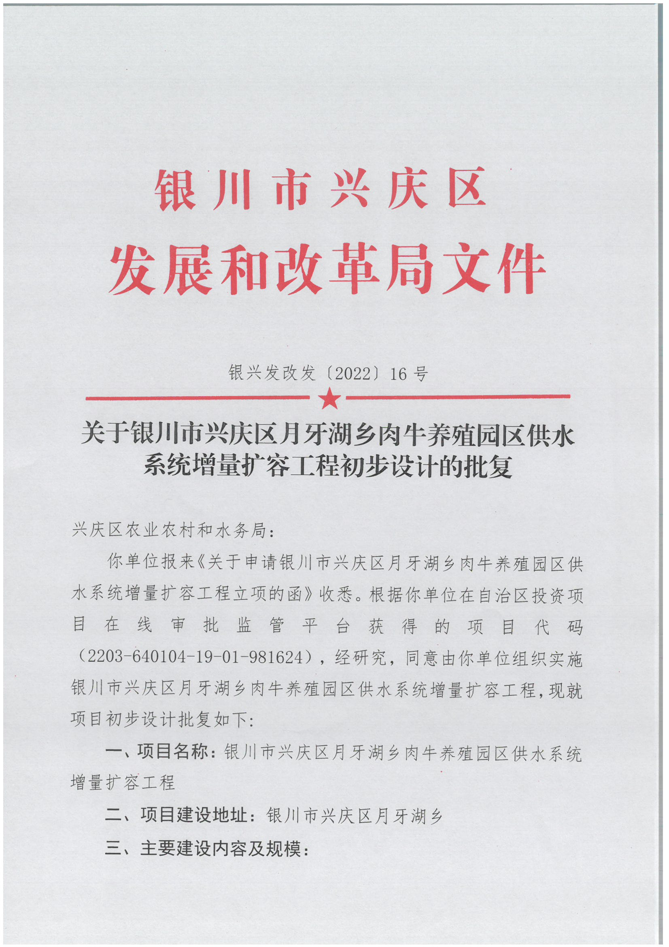
附件3：项目相关文件
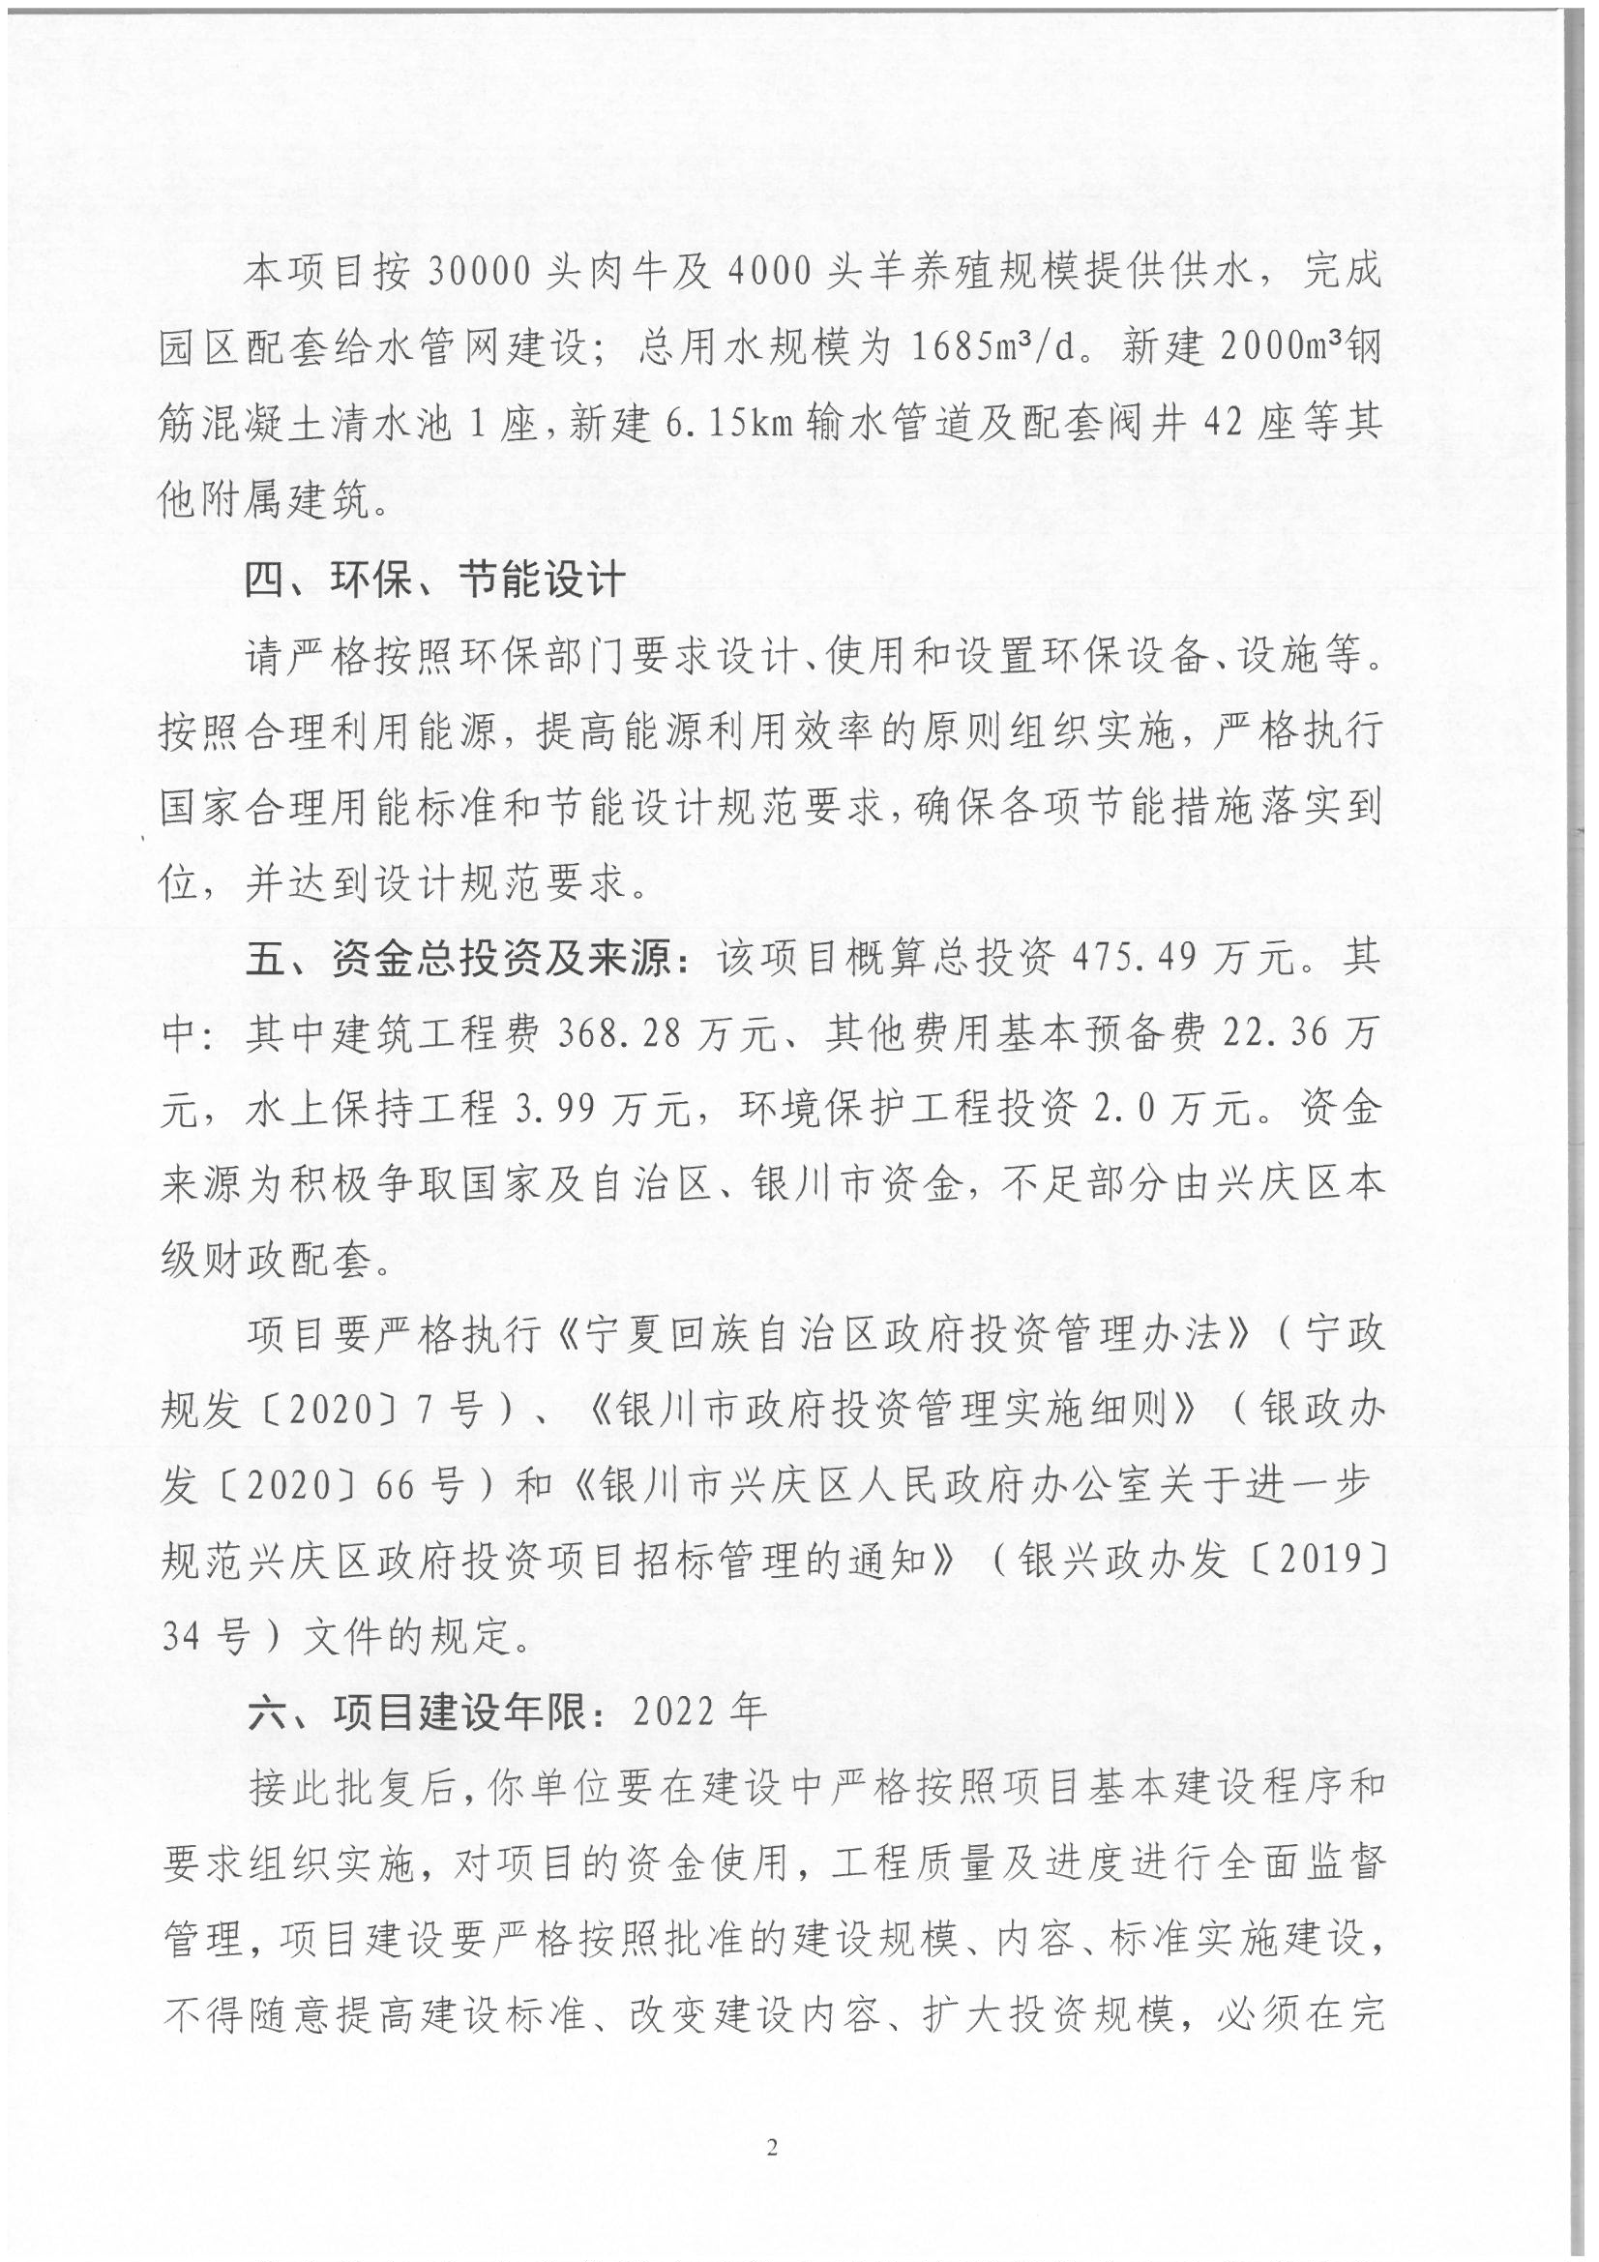
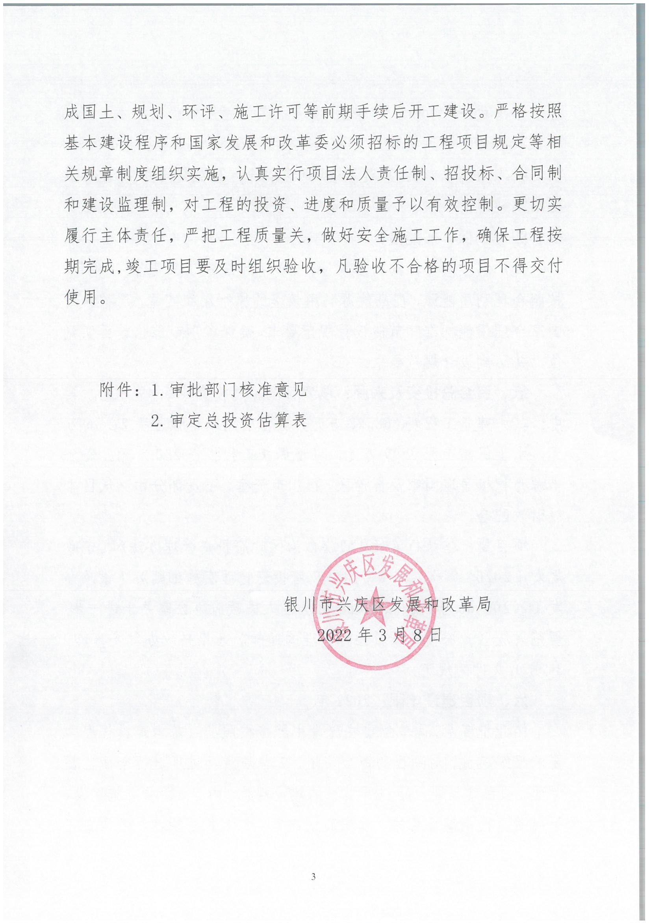
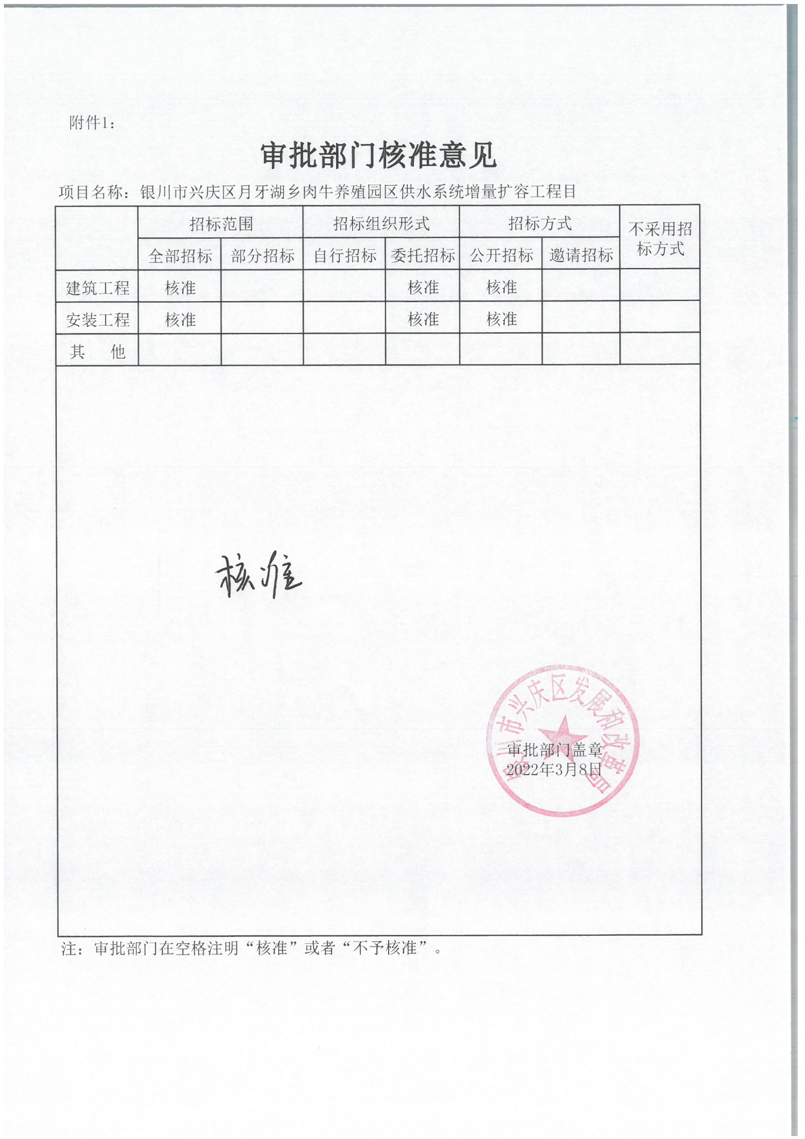
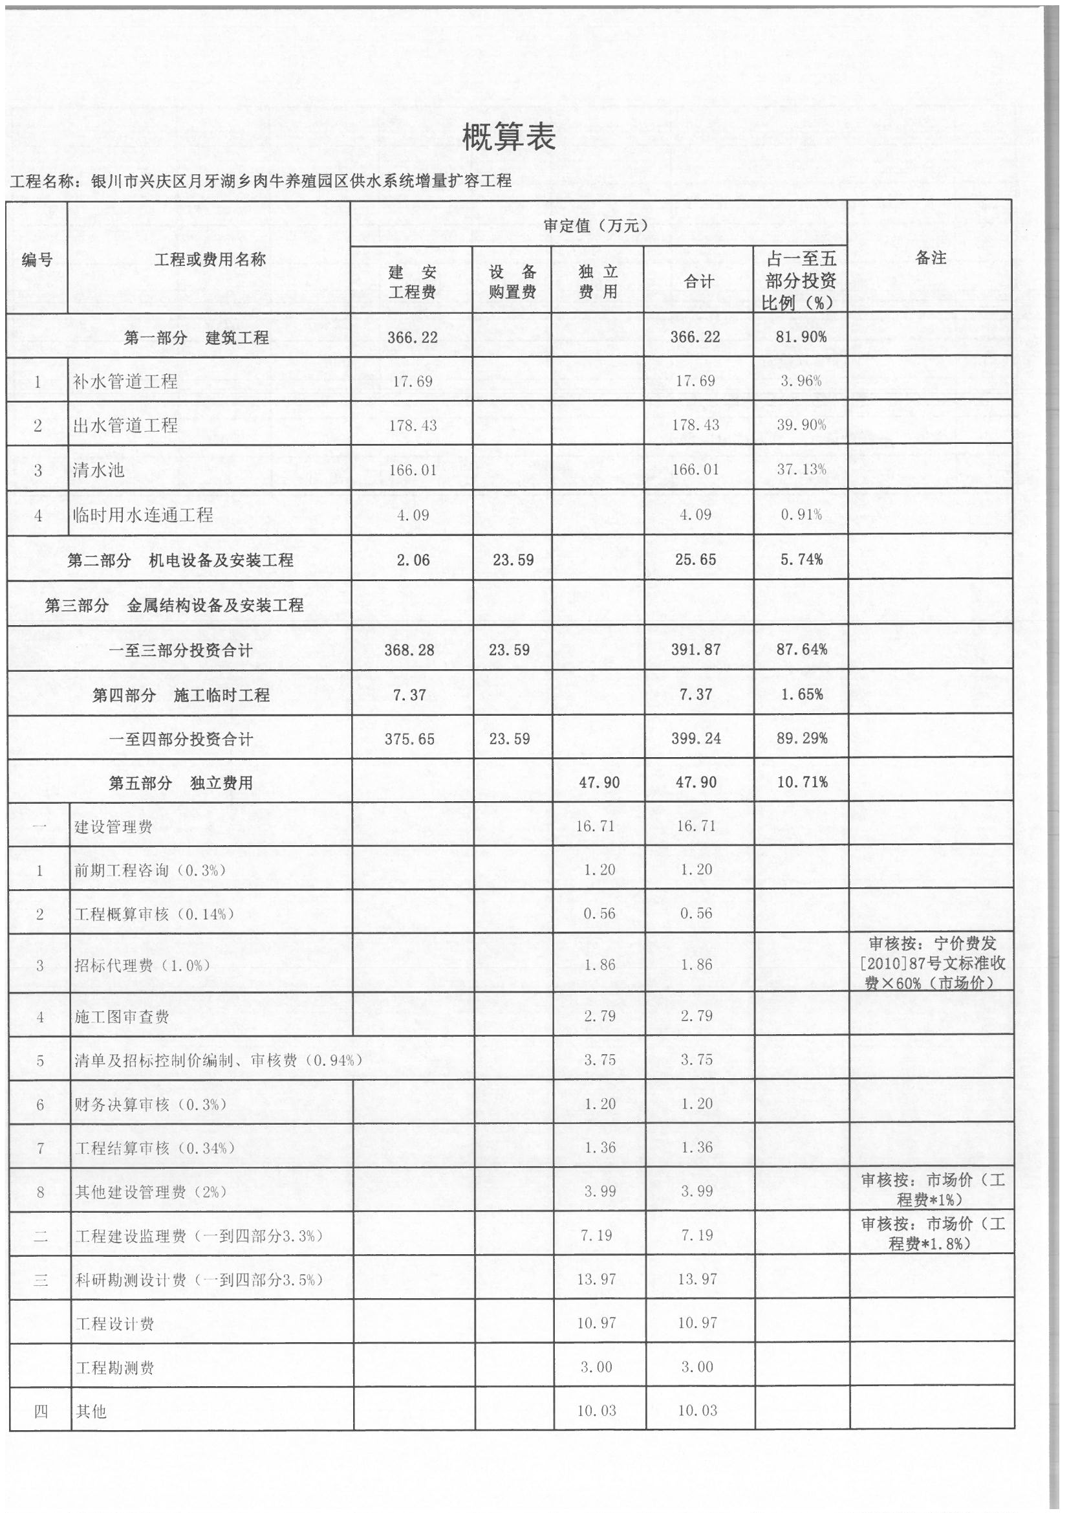

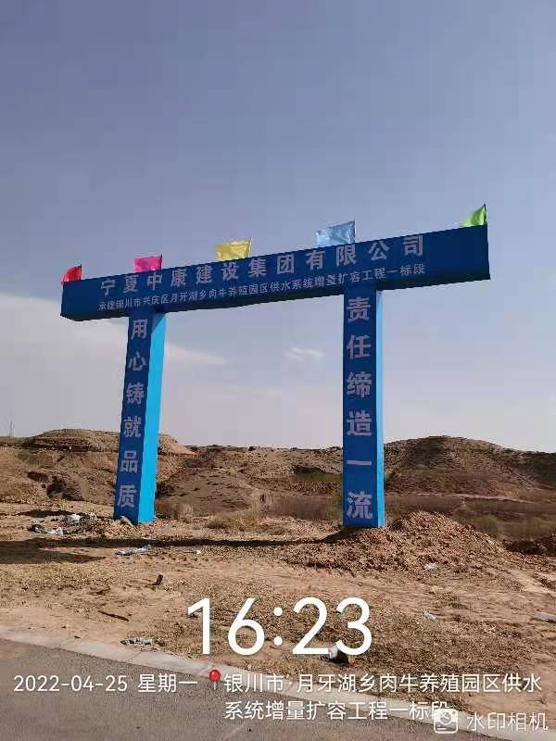
附件4：项目现场照片
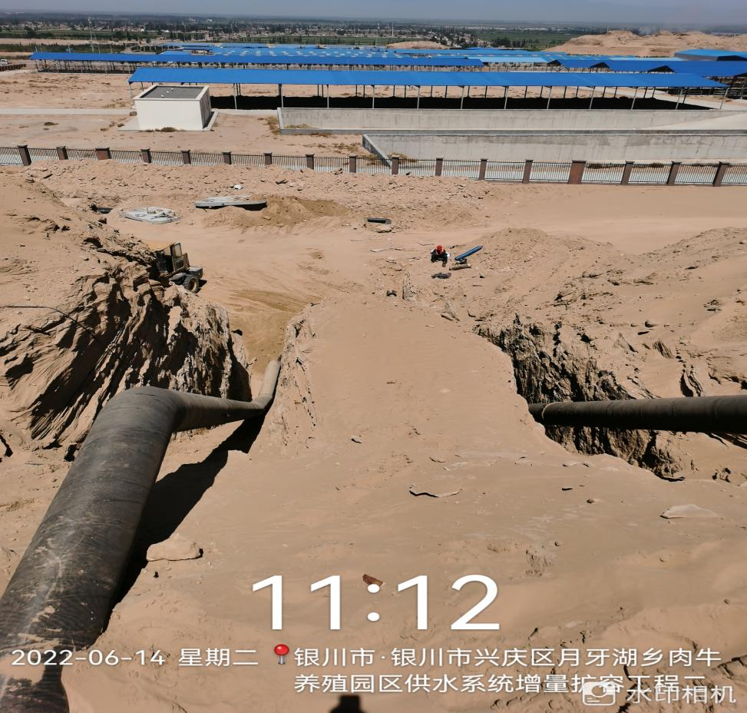

附件5：企业相关资质文件

